2010.7.9版
グーグルアナリティクスの設置方法（メイクショップ版）

１．Google登録画面にアクセス。 https://www.google.com/accounts/NewAccount

２．必要事項を入力し、「同意して、アカウントを作成します」をクリック。※まずはGoogleに登録します。

３．Google Analytics にアクセス。 http://www.google.com/intl/ja_ALL/analytics/

４．画面左「お申し込み」をクリック。 ※無料です、ご安心下さい。

５．ウェブサイトのアドレス、アカウント名（お好きな名前でOKです）、タイムゾーンを日本、に設定し、「続行」をクリック。
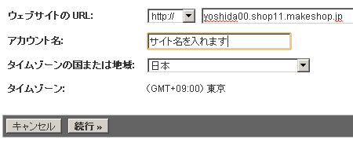

６．お名前などを入力し、「続行」をクリック。
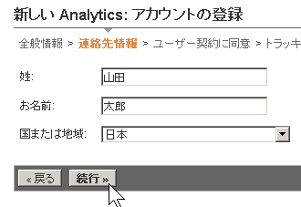
７．利用規約に同意し、「新しいアカウントを作成」をクリック。
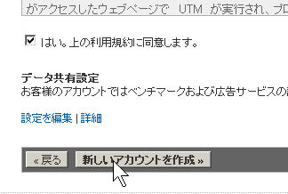
８．プログラムコードが表示されます。UA-XXXXXX-X という番号を控えます。
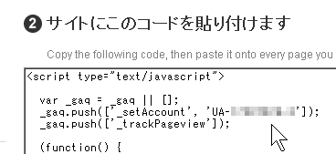

そして、画面下「保存して終了」をクリック。
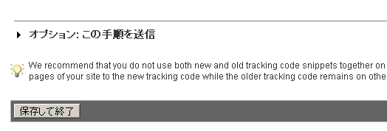

９．画面右にある「編集」をクリック。
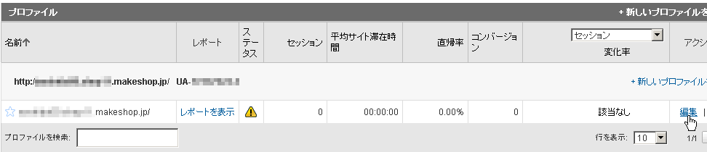

１０．さらに「編集」をクリック。
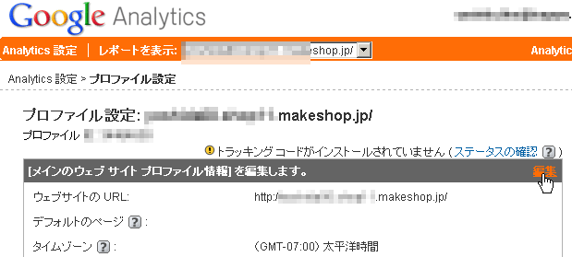

１１．デフォルトのページに「index.html」、通貨の表示を「日本円（ＪＰＹ￥）」、
ｅコマースサイトを「はい、ｅコマースサイトです」にして、画面下「変更を保存」をクリック。
（Google Analytics の設定は、一旦これで終了です。）

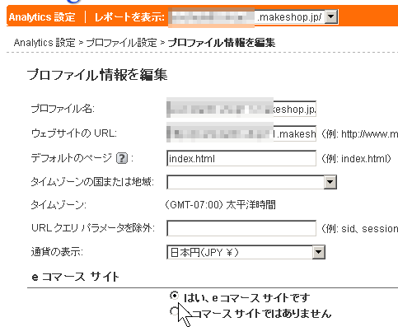
１２．メイクショップにログイン http://makeshop.jp/main/login/

１３．プロモーション＞＞タグの設定＞＞アクセス解析用タグの設定
手順８で控えたウェブプロパティＩＤを入力し、画面下にある「保存」をクリック。
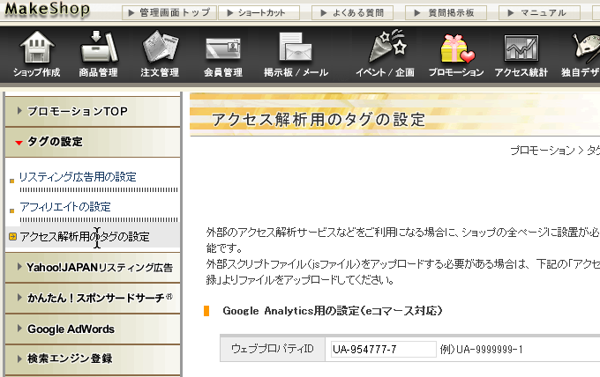

１４．MakeShopからログアウト

１５．翌日以降、グーグルアナリティクスにログインします。「レポートを表示」をクリックするとアクセス状況を確認できます。
http://www.google.com/intl/ja_ALL/analytics/
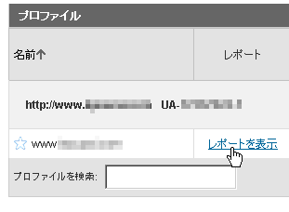
以上

